МАДОУ детский сад № 53 вторая младшая группа № 11
Отчёт о проделанной работе за неделю
Тема: «Цветочная фантазия»
27 апреля – 8 мая 2020 г.

Цель: Расширять знание детей о цветах, их строении, бережном отношении к природе.

В тематической неделе «Цветочная фантазия» из 28 семей приняли участие 24 семьи, 2 семьи не нашли технической возможности, 2 работают.
- «Социально-коммуникативное развитие»

- «Познавательное развитие
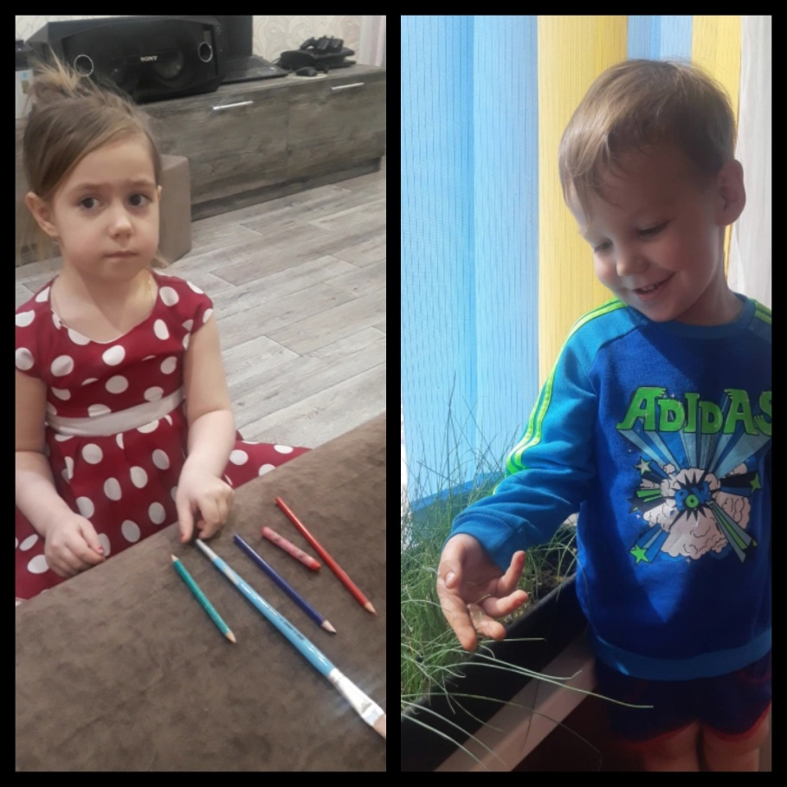
- «Речевое развитие»
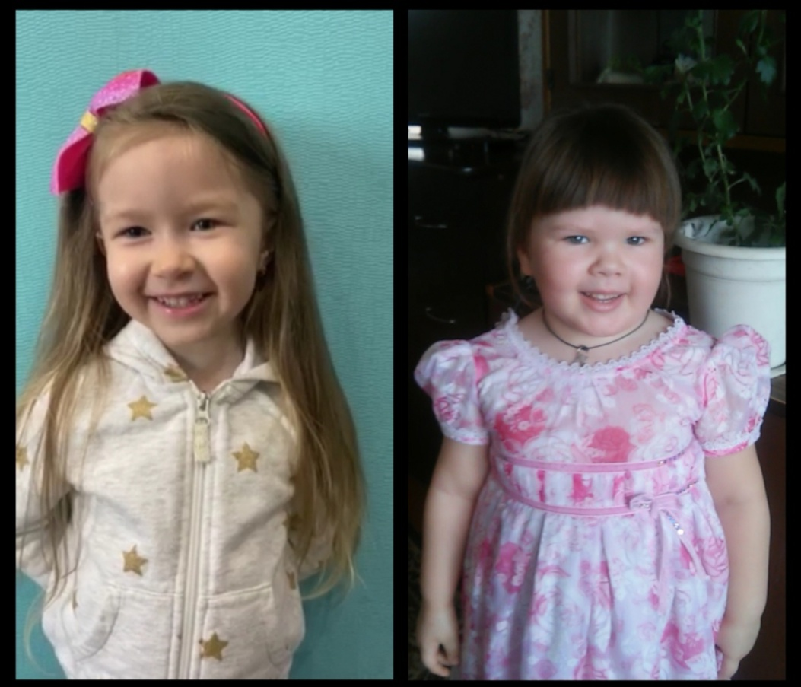
- «Художественно-эстетическое развитие»
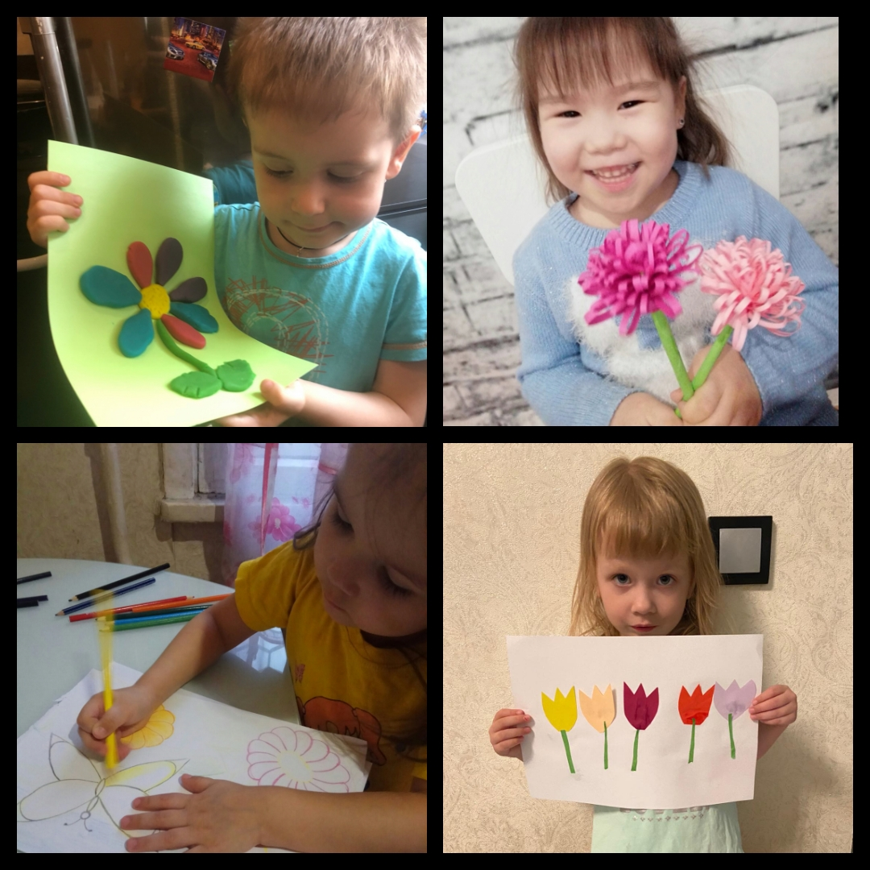
- «Физическое развитие»
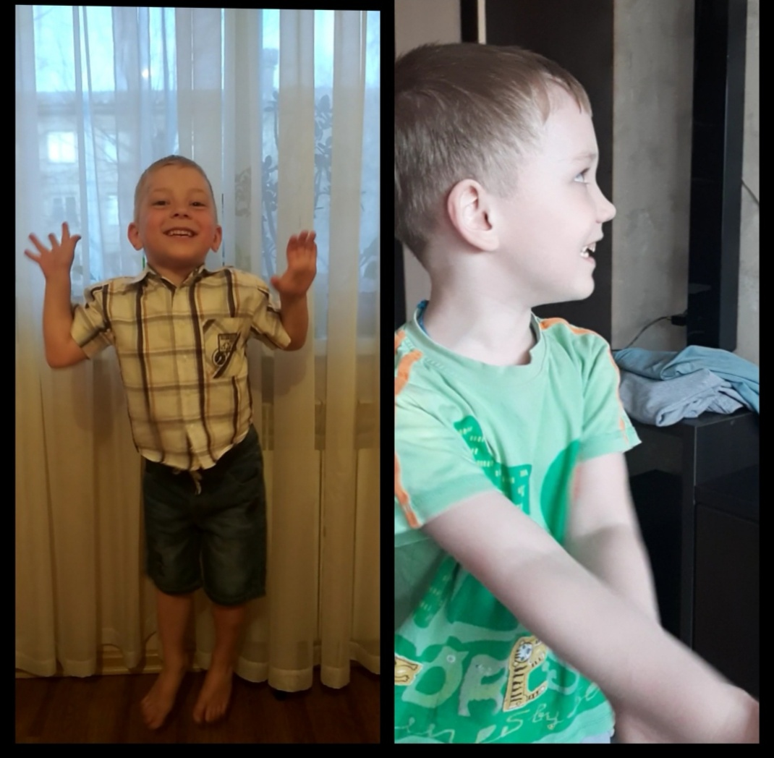
Итоговое мероприятие: Конкурс «Домашний огород на окне».
I место: Наделяева Юля её Орхидея, Антуриум и Фиалка
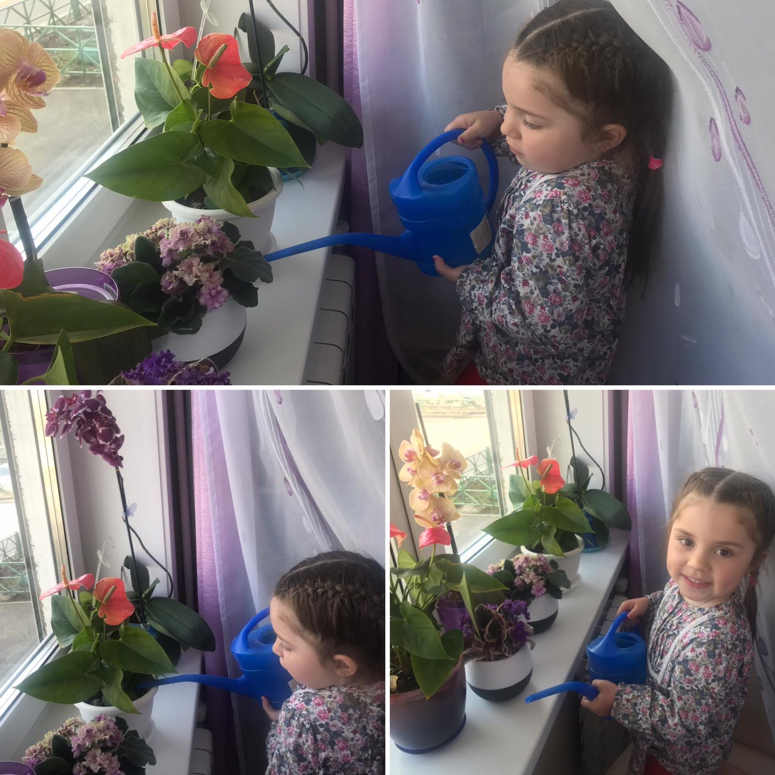

II место: Суворов Дима и его перчики и Пежемский Дима и его Бархатцы.
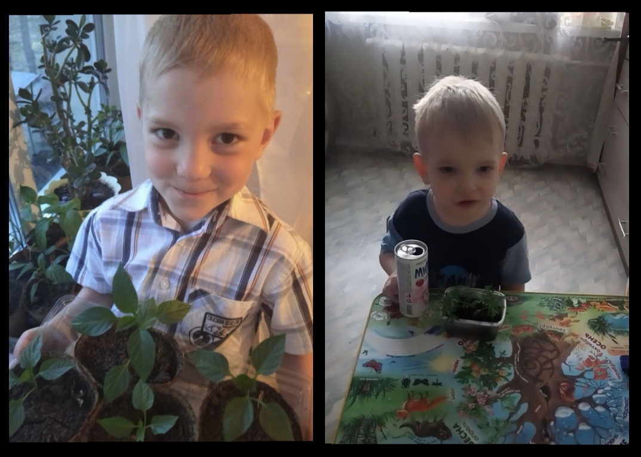

III место: Доронин Рома и его Петуния и Андрющенко Демид с огурчиками.
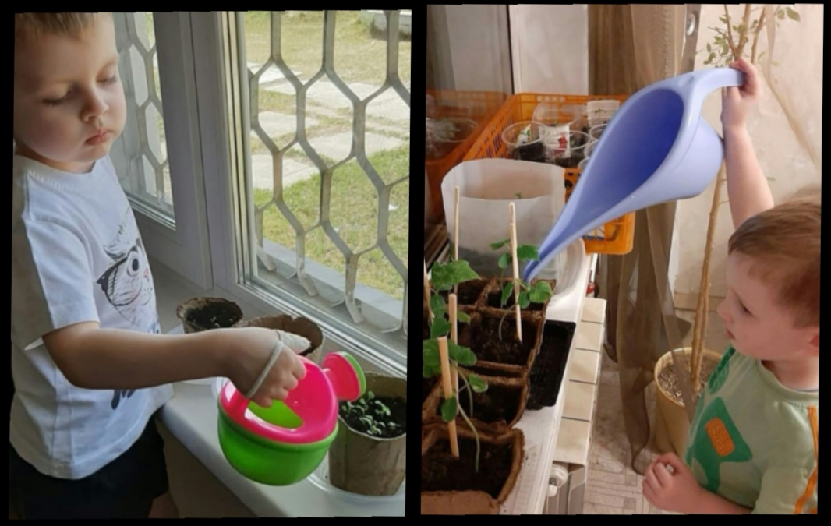

Также Астафичев Ростислав с папой приняли участие в Конкурсе семейного инсценированного стихотворения на тему «Весна».
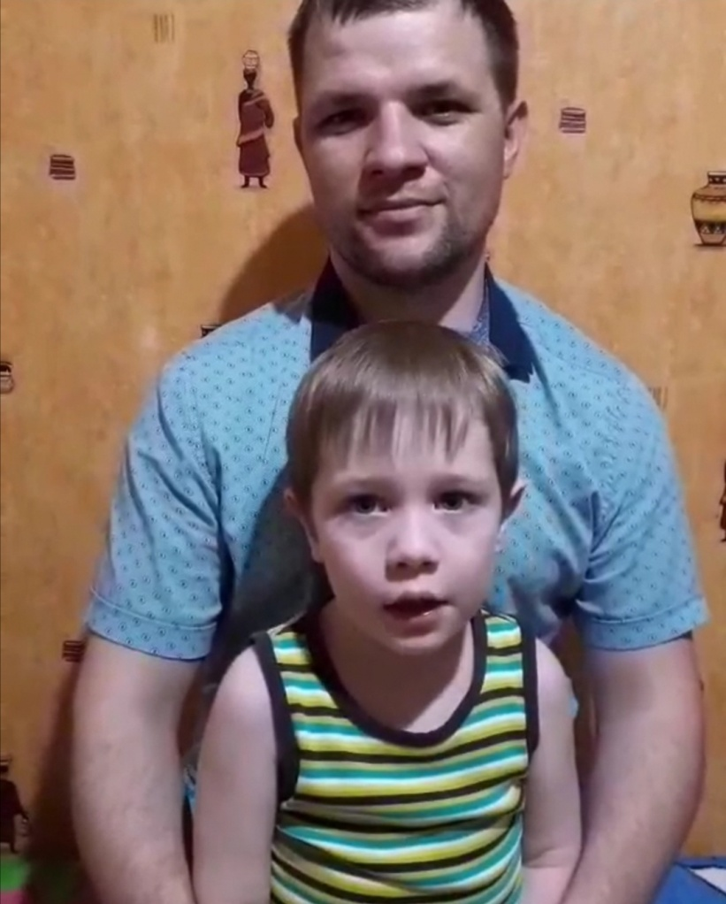
Суворов Дима принял участие в конкурсе от дворца творчества детей и молодёжи посвящённый 75-летней годовщиной Победы Великой Отечественной войне 1941-1945г.г. с мелодекламацией на стихи И. Найденова «Хотим под мирным небом жить».
